August 2025 | Pressemitteilung BLUSUN

Fast barfuß durch den Herbst und hinein in den Winter

Pirmasens – Noch nie hat sich Winterwandern so natürlich angefühlt: BLUSUN Barfußschuhe vermitteln ein Gehgefühl, das der Natur des Fußes entspricht – auch an kalten Tagen. Denn Barfuß-Feeling heißt nicht, dass die Füße nicht gegen Kälte geschützt werden. Aber anders als herkömmliche Winterschuhe verzichten BLUSUN Modelle auf steife Sohlen und enge Passformen, um dem Fuß maximale Bewegungsfreiheit und sensorisches Feedback zu bieten. Jedes Modell kombiniert minimalistisches, stilvolles Design mit nachhaltigen, wärmeisolierenden Materialien, die auch bei Nässe und Kälte überzeugen und dabei die Leichtigkeit des Barfußlaufens erhalten. Der breite Zehenraum und die flexible Sohle sorgen dafür, dass sich die Füße entfalten und stärken können. Das fördert die Durchblutung, unterstützt eine gesunde Fußmechanik und sorgt für ein vitales Körpergefühl. BLUSUN setzt dabei auf eine faire und verantwortungsvolle Produktion mit viel Liebe zum Detail und fertigt echte Winterschuhe, die wetterfest, langlebig und modisch sind. BLUSUN hat für die kommende Herbst-Winter-Saison stylische Modelle für Frauen und Männer ganz neu entwickelt oder überarbeitet. Ob mit Wollfutter oder Primaloft®-Isolierung, aus Glatt-, Velours- oder Nubukleder und als Schnürer, Chelsea, Stretch oder mit Reißverschluss: stilbewusste Barfußschuh-Fans finden ihr BLUSUN-Wintermodell zum Wandern und für den Alltag zwischen Wohnung, Stadtpark, Fußgängerzone und Büro.

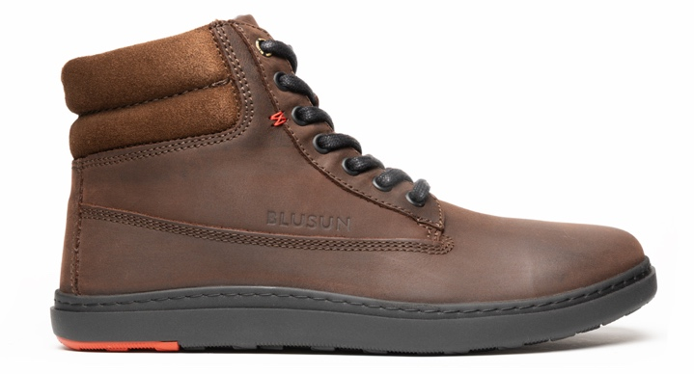

Klassisch Outdoor: [BLSN-020 M](https://blusun.shoes/products/blsn-020w-brown)

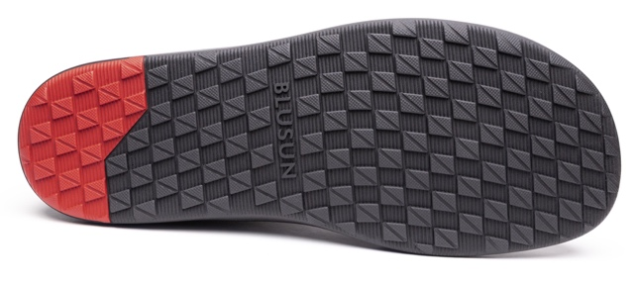Robust, klassisch, wetterfest – der BLSN-020M Brown ist der ideale Barfuß-Stiefel für Herren im Herbst und Winter. Er sieht aus wie ein richtiger Schuh, er ist ein richtiger Schuh – aber bietet ein barfußähnliches, natürliches Gehgefühl. Er überzeugt durch geöltes, wasserabweisendes Nubukleder, ein weiches Futter aus recycelter Wolle und eine flexible, griffige TPU-Sohle. Eine zusätzliche PrimaLoft®-Schicht isoliert zuverlässig, ist atmungsaktiv und hält die Füße angenehm trocken. Gegen Bodenkälte schützt eine isolierende, herausnehmbare Einlegesohle. Perfekt für alle, die im Winter nicht auf echtes Barfußgefühl verzichten möchten.

Materialien

* Obermaterial: geöltes, wasserabweisendes Nubuk-   
  und Veloursleder
* Innenfutter: 100 % recycelte Wolle aus der EU und isolierendes PrimaLoft® Wärmefutter
* Sohle: TPU, 5 mm + 2 mm Profil

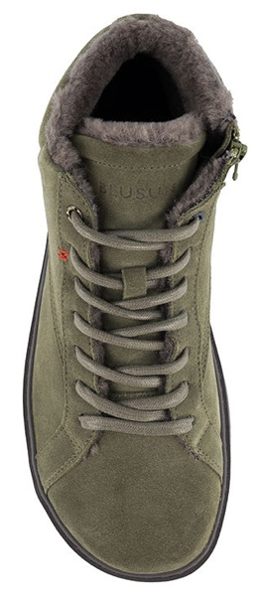

Warme Wolle für alltägliche Wärme: BLSN-030

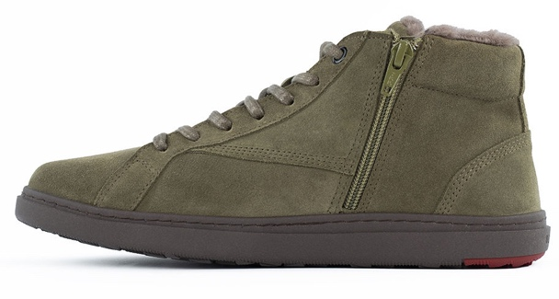Warme Damen-Barfußboots für kalte Tage: Das in Deutschland gegerbte, hydrophobierte Veloursleder bietet eine stark wasserabweisende Oberfläche und macht den Schuh allwettertauglich. Innen sorgt natürliche Schafschurwolle von der Iberischen Halbinsel in Kombination mit einer herausnehmbaren Innensohle für wohlige Wärme und ein frisches Tragegefühl. Die griffige Sohle bietet ein (fast) barfüßiges Gefühl, schützt aber vor Kälte und bietet garantiert mehr Grip als bloße Haut – ideal bei ungemütlichen Wetterbedingungen.

Materialien

* Obermaterial: stark wasserabweisendes Veloursleder, Made in Germany
* Innenfutter: 100 % iberische Wolle
* Sohle: TPU, 5 mm + 2 mm Profil

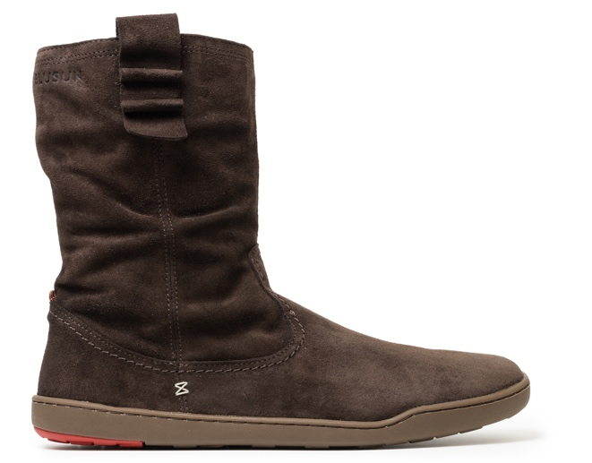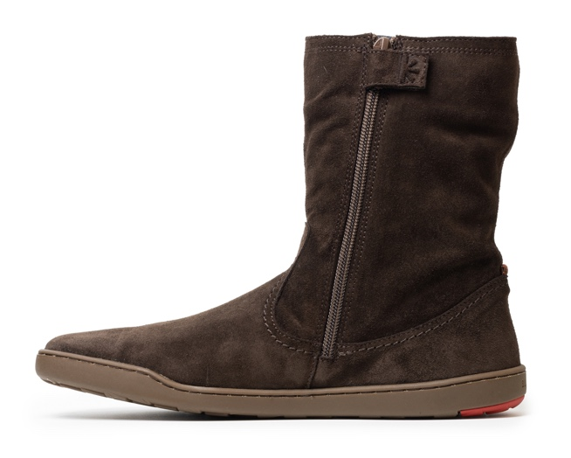Winterstiefelmode mit Gefühl: [BLSN-400](https://blusun.shoes/products/blsn-400w-black)

Dieser trendige, warm gefütterte Barfußstiefel   
aus stark wasserabweisendem Rauleder   
und weichem Wollfutter mit   
PrimaLoft®-Technologie schützt   
zuverlässig vor Kälte und Nässe.   
Die anatomische Form,   
das atmungsaktive   
Innenleben und der   
praktische Reißverschluss   
bieten höchsten Tragekomfort für jeden Winteralltag. Nachhaltig, leicht und stilvoll – der perfekte Stiefel für aktive Frauen, die Wert auf Fußgesundheit legen.

Materialien

* Obermaterial: stark wasserabweisendes Veloursleder, Made in Germany
* Innenfutter: 100 % recycelte EU-Wolle ohne Mulesing, wärmende PrimaLoft®-Isolierung
* Sohle: TPU, 4 mm + 1 mm Profil

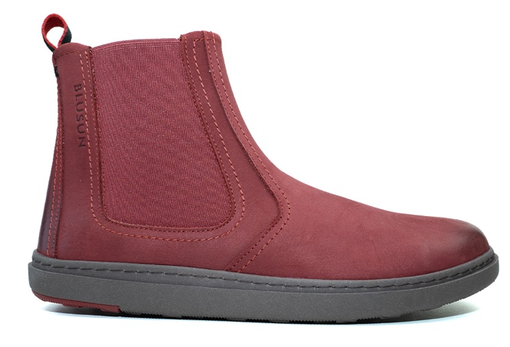

Neoklassisch durch den Winter: BLSN-060

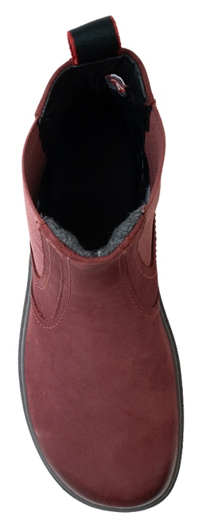Die **komplett neue** BLUSUN-Winterstiefelserie „060“ bietet Funktionalität und Komfort in zeitlosem Design: und ergänzt die beliebte, etwas leichtere 300er-Modellreihe in Richtung Winter: Das Obermaterial aus robustem, in Deutschland produziertem TERRACARE®-Nubukleder überzeugt mit Langlebigkeit und starker Wasserabweisung. Innen sorgt mulesing-freie, zu 100 % recycelte europäische Wolle zusammen mit einer wärmenden Primaloft-Membran und 5 Millimeter dicker Iso-Einlegesohle für Schutz vor Kälte und hohen Tragekomfort. Den Kontakt zum Herbstlaub und gefrorenem Boden hält man mit einer profilierten, dünnen und flexiblen Winter-TPU-Sohle.

Materialien

* Obermaterial: stark wasserabweisendes TERRACARE®-Nubuk- und Veloursleder, Made in Germany
* Innenfutter: 100 % recycelte EU-Wolle ohne Mulesing, wärmende PrimaLoft®-Isolierung
* Sohle: TPU, 5 mm + 2 mm Profil

Style und Komfort: [BLSN-300](https://blusun.shoes/products/blsn-300w-cognac)

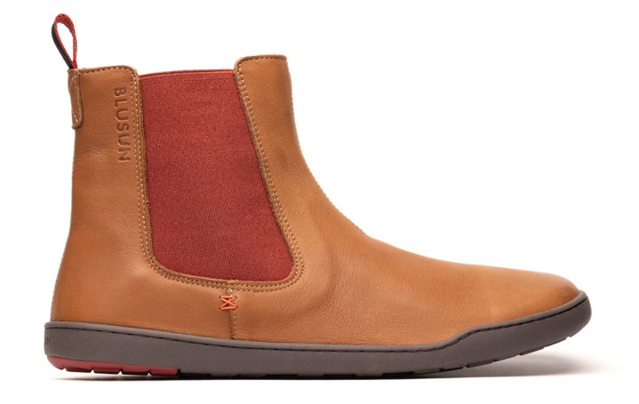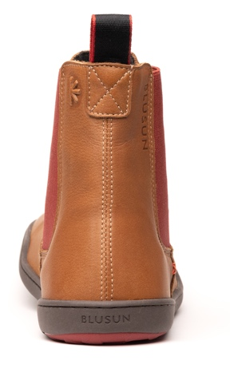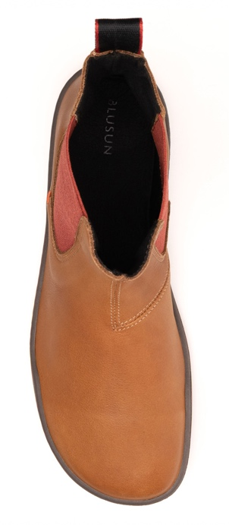Der BLSN-300W ist ein eleganter Chelsea Boot aus hochwertigem, nachhaltigem Terracare®-Leder. In warmer Cognac-Farbe kommt der moderne, minimalistische Look besonders gut zur Geltung. Der Style trägt zum guten Ausgeh-Gefühl bei, während die Konstruktion mit der flexiblen Sohle den Füßen das volle Barfußgefühl beschert. Das Glattleder ist wasserabweisend, atmungsaktiv und angenehm geschmeidig und somit ideal für den täglichen Einsatz bei wechselhaftem Wetter. Ein toller, herbstlicher Schuh zur Jeans oder kombiniert mit Strumpfhose und Rock.

Materialien

* Obermaterial: Terracare® Glattleder, OEKO-TEX® LEATHER STANDARD zertifiziert, Made in Germany
* Innenfutter: OnSteam®-Mikrofaser
* Sohle: TPU, 4 mm + 1 mm Profil

###

**Über BLUSUN**

Barfußschuhe von BLUSUN sind nicht nur Schuhwerk – sie sind eine Lebenseinstellung. BLUSUN als junge Marke (est. 2024 in Pirmasens) kann auf jahrzehntelange Erfahrung im Barfußschuh- und Modebereich zurückgreifen. Die Designerin Silvia Brindlmayer und Barfußschuh-Urgestein Dirk Pfeffer (er baute die Marke Leguano mit auf und ist Mitgründer von Groundies) brachten BLUSUN mit einer klaren Vision auf den Weg: stilvolle, nachhaltige und hochwertige Barfußschuhe zu kreieren, die gar nicht unbedingt wie typische Barfußschuhe aussehen, aber den natürlichen Bewegungsablauf unterstützen und zugleich den modernen Zeitgeist treffen. Anspruchsvolle und achtsame Menschen finden bei BLUSUN Barfußschuhe, die mit höchster Materialqualität unter fairen Arbeitsbedingungen in einem nachhaltigen Produktionsprozess in Europa gefertigt werden. BLUSUN greift für seine Schuhmodelle wo immer möglich auf zertifiziertes deutsches Terracare Leder, Bio-Baumwolle und regional gewonnene Wolle zurück und entwickelt eigene Sohlenkonstruktionen aus hochwertigsten Materialien.

Bei BLUSUN geht es um die Füße, um das Gefühl des Gehens und um die Umwelt, in der wir uns bewegen. Die Marke BLUSUN steht für die Zukunft des Barfußgehens – für Menschen, die Wert auf Ästhetik, Komfort und Nachhaltigkeit legen. Wahre Freiheit beginnt bei den Füßen. Du spürst es nicht nur. Du fühlst es.

[www.blusun.shoes](https://blusun.shoes/)

